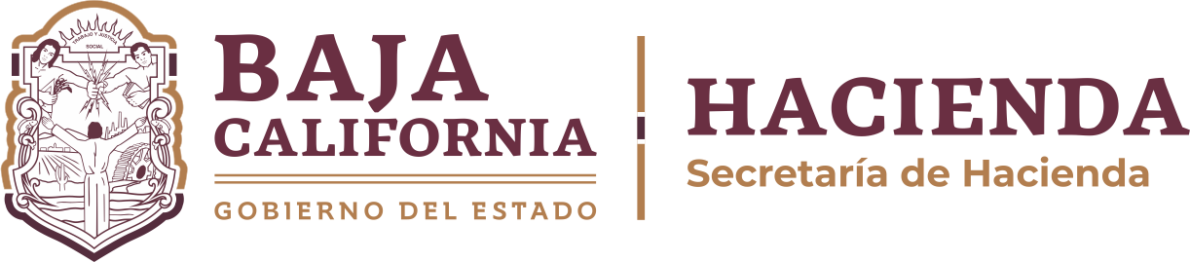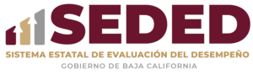Indicadores de Resultados

**al Cuarto Trimestre de 2024**

Los indicadores de los Programas del Presupuesto 2024 de la Entidad, se presentan en el siguiente reporte, como parte de la Información Financiera que conforma la Cuenta Pública de la Administración Pública del Sector Paraestatal.

# TOTAL DE INDICADORES AUTORIZADOS Y REPORTADOS AL CUARTO TRIMESTRE

|  |  |  |  |
| --- | --- | --- | --- |
| **ENTIDAD PARAESTATAL** |  | **AUTORIZADOS** | **REPORTADOS** |
| SESEA |  | 3 | 3 |
|  | **TOTAL DE INDICADORES** | **3** | **3** |

**A continuación, se presenta el listado de los indicadores según su periodicidad (trimestral, semestral y/o anual) conteniendo sus respectivos avances.**

|  |  |  |  |  |
| --- | --- | --- | --- | --- |
|  |  |  |  |  |
|  | **C.P. Francisco Javier Rebelín Ibarra** |  | **C.P. Daniel Aarón Sotelo Heredia** |  |
|  | Encargado de Despacho de la Secretaría |  | Director de Administración y Servicios Ejecutiva del Sistema Estatal Anticorrupción |  |

**Indicadores de Resultados al Cuarto Trimestre de 2024 Concentrado de indicadores**

|  |  |  |  |  |  |
| --- | --- | --- | --- | --- | --- |
| RAMO: | 99 - SESEA | | | | |
| PROGRAMA: | 007 - ADMINISTRACIÓN RESPONSABLE PARA LA GESTIÓN Y CONDUCCIÓN DE LA POLÍTICA INSTITUCIONAL | | | | |
| INDICADOR | ¿QUÉ MIDE? | UNIDAD DE MEDIDA | PERIODICIDAD | META | RESULTADO |

PORCENTAJE DE POBLACIÓN DE 18 AÑOS Y MÁS ENCUESTADA DE BAJA CALIFORNIA QUE PERCIBE A LA CORRUPCIÓN COMO EL PROBLEMA MÁS IMPORTANTE EN SU ESTADO.

ÍNDICE DE DESEMPEÑO DEL GASTO PÚBLICO. SESEA

EL PORCENTAJE DE POBLACIÓN DE 18 AÑOS Y MÁS ENCUESTADA POR EL INEGI QUE MANIFESTÓ QUE LA CORRUPCIÓN ES EL PROBLEMA MÁS IMPORTANTE EN SU ENTIDAD FEDERATIVA CON RELACIÓN AL TOTAL DE POBLACIÓN DE 18 AÑOS Y MÁS QUE RESPONDIERON LA ENCUESTA NACIONAL DE CALIDAD E IMPACTO GUBERNAMENTAL.

LA CALIDAD EN EL EJERCICIO DE LOS RECURSOS PÚBLICOS, EL LOGRO DE LOS COMPROMISOS DEL PROGRAMA OPERATIVO ANUAL Y EL DESEMPEÑO DE LOS INDICADORES DE LA ENTIDAD PARAESTATAL.

PORCENTAJE ANUAL 64 59.17

PORCENTAJE SEMESTRAL 88 78.14

PROGRAMA: 218 - IMPLEMENTACIÓN DE LA POLÍTICA ESTATAL ANTICORRUPCIÓN

INDICADOR ¿QUÉ MIDE? UNIDAD DE MEDIDA PERIODICIDAD

META

RESULTADO

PORCENTAJE DE POBLACIÓN DE 18 AÑOS Y MÁS ENCUESTADA DE BAJA CALIFORNIA QUE PERCIBE A LA CORRUPCIÓN COMO EL PROBLEMA MÁS IMPORTANTE EN SU ESTADO.

PORCENTAJE DE AVANCE DEL PROGRAMA PARA LA IMPLEMENTACIÓN DE LA POLÍTICA ESTATAL ANTICORRUPCIÓN.

EL PORCENTAJE DE POBLACIÓN DE 18 AÑOS Y MÁS ENCUESTADA POR EL INEGI QUE MANIFESTÓ QUE LA CORRUPCIÓN ES EL PROBLEMA MÁS IMPORTANTE EN SU ENTIDAD FEDERATIVA CON RELACIÓN AL TOTAL DE POBLACIÓN DE 18 AÑOS Y MÁS QUE RESPONDIERON LA ENCUESTA NACIONAL DE CALIDAD E IMPACTO GUBERNAMENTAL.

EL NIVEL DE AVANCE DE LAS ACCIONES DE PROMOCIÓN, VINCULACIÓN Y CAPACITACIÓN OTORGADAS POR LA SECRETARÍA EJECUTIVA DEL SISTEMA ESTATAL ANTICORRUPCIÓN, A LOS ENTES EJECUTORES DEL PROGRAMA PARA LA IMPLEMENTACIÓN DE LA POLÍTICA ESTATAL ANTICORRUPCIÓN.

PORCENTAJE ANUAL 64 59.17

PORCENTAJE ANUAL 80 80

Concentrado de indicadores

19/02/2025 10:25

Página 2